浙江省2005年7月高等教育自学考试
建筑施工（二）试题
课程代码：02655
一、单项选择题(在每小题的四个备选答案中，选出一个正确答案，并将正确答案的序号填在题干的括号内。每小题2分，共20分)
1.轻型井点的正常的出水规律为( )。
A.先小后大，先浑后清 B.先大后小，先浑后清
C.先小后大，先清后浑 D.先大后小，先清后浑
2.造成板桩整体失稳的原因是( )。
A.板桩的入土深度不够 B.板桩的强度太小
C.拉锚的承载力不够 D.板桩的刚度太小
3.振动沉管灌注桩属于( )。
A.挤土桩 B.部分挤土桩
C.非挤土桩 D.以上均不是
4.P2507表示组合钢模板模板尺寸：( )。
A.长250mm，宽750mm B.长700mm，宽250mm
C.长2500mm，宽700mm D.长750mm，宽250mm
5.施工缝一般应留在构件( )部位。
A.受压最小 B.受剪最小
C.受弯最小 D.受扭最小
6.适用于钢丝体系的锚具有( )。
A.螺杆锚具 B.多孔夹片式锚具
C.帮条锚具 D.镦头锚具
7.反向扶直屋架时，起重机位于屋架 一边并升钩 。( )
A.上弦；降臂 B.上弦；升臂
C.下弦；降臂 D.下弦；升臂
8.卷材平行于屋脊铺贴时，每层卷材应由 ；卷材垂直于屋脊铺贴时，每层卷材应由 。( )
A.檐口铺向屋脊；檐口铺向屋脊 B.屋脊铺向檐口；屋脊铺向檐口
C.檐口铺向屋脊；屋脊铺向檐口 D.屋脊铺向檐口；檐口铺向屋脊
9.主体结构工程的模板工程属于( )。
A.分项工程 B.单项工程
C.单位工程 D.分部工程
10.双代号网络图中的虚箭线表示( )。
A.时间消耗 B.资源消耗
C.时间间隔 D.工作逻辑关系
二、名词解释（每小题2分，共10分）
11.流砂现象
12.吊脚桩
13.量度差值
14.综合吊装法
15.流水步距
三、填空题（每空1分，共10分）
16.环形井点的高程布置如图所示，则H₁应满足公式 。
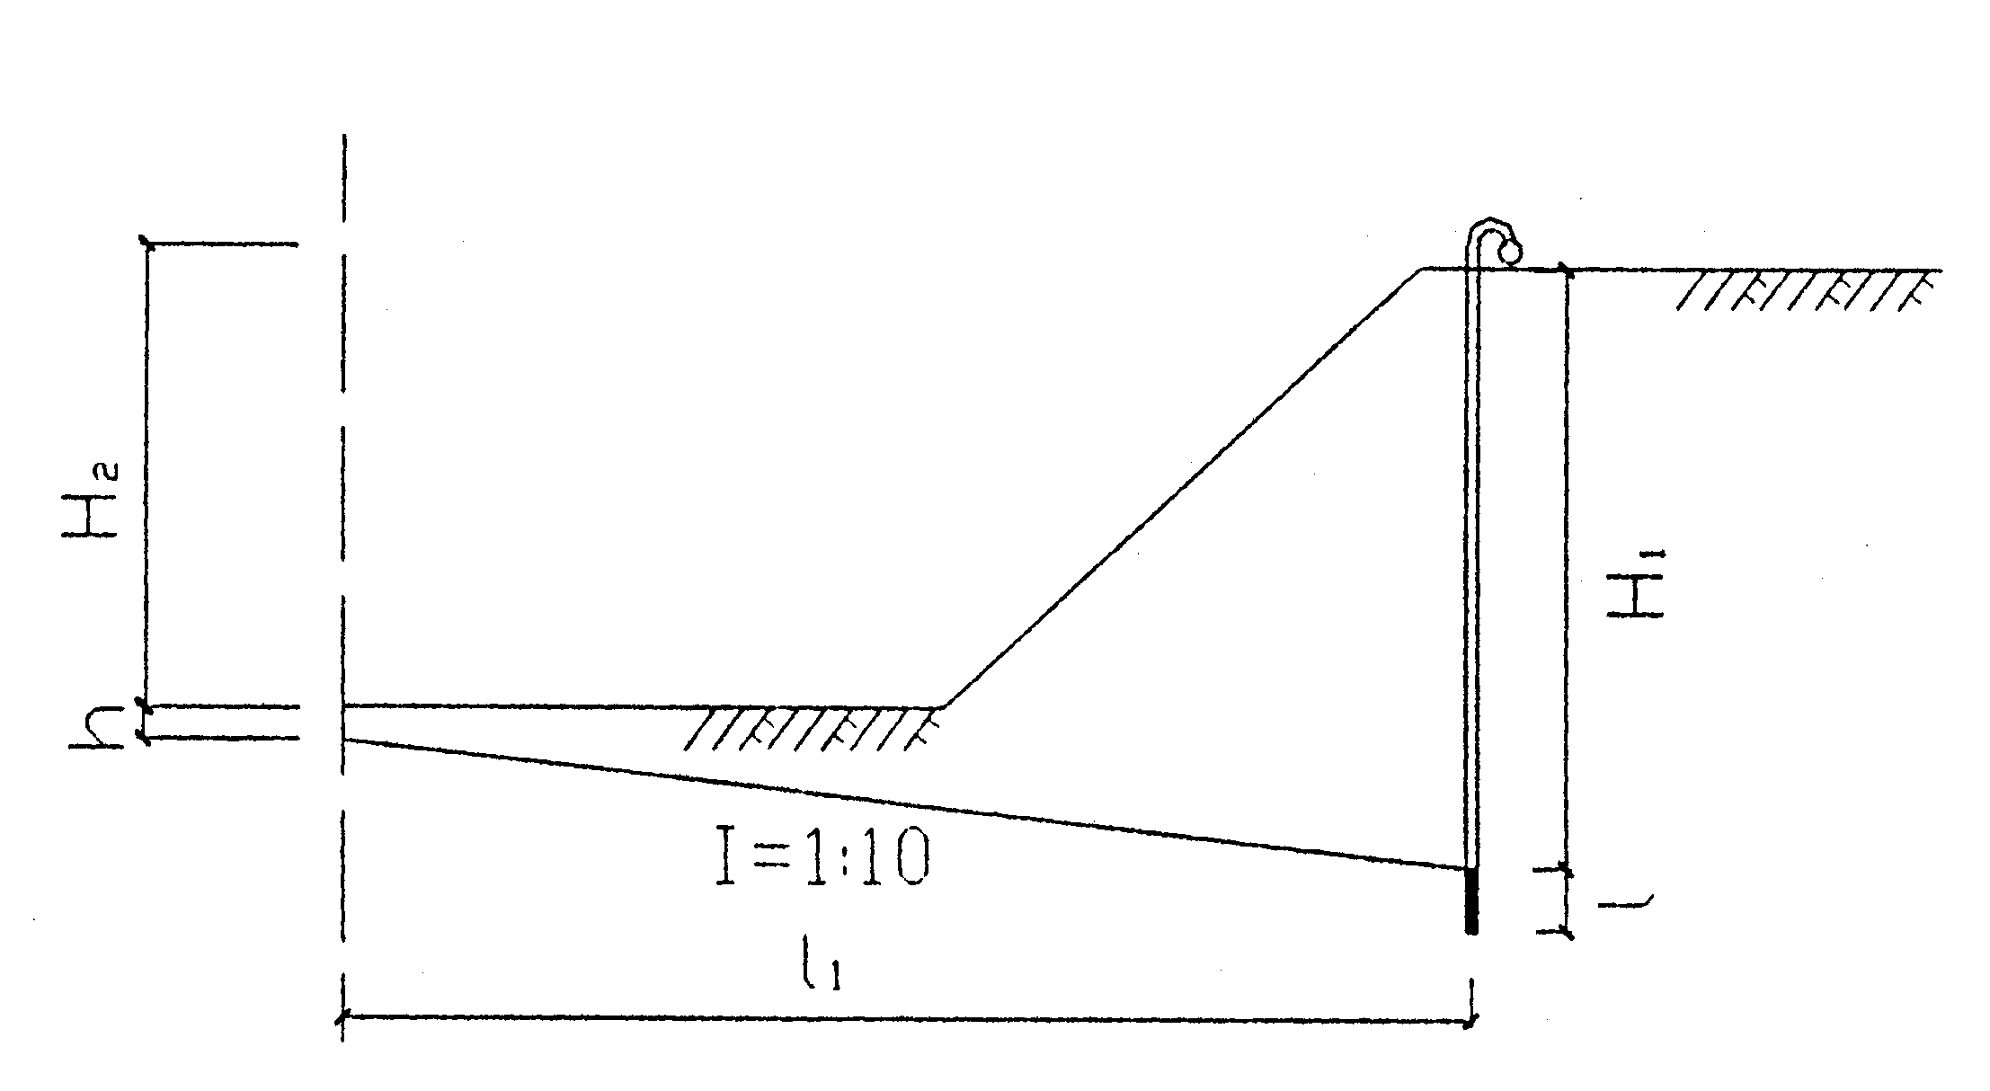
17.沉管灌注桩施工时，对于摩擦桩的打桩质量控制以 为主，并以控制 作为参考。
18.钢筋的 和 是影响钢筋冷拉质量的两个主要因素。
19.扣件式钢管脚手架的扣件的基本形式有 、 和 。
20.台座根据构造型式不同，可分为 与 。
四、简答题（每小题5分，共20分）
21.简述影响填土压实质量的主要因素。
22.简述泥浆护壁灌注桩施工中泥浆的作用。
23.厚大体积混凝土浇筑施工温度裂缝产生的原因是什么？
24.简述混凝土单层工业厂房结构吊装前应做的准备工作。
五、计算题（每小题10分，共40分）
25.计算如图所示梁①号和③号钢筋的下料长度。已知:半圆弯钩增加长度为6.25d；量度差值为：45°:0.5d；90°:2d；135°:2.5d。保护层厚度为25mm。

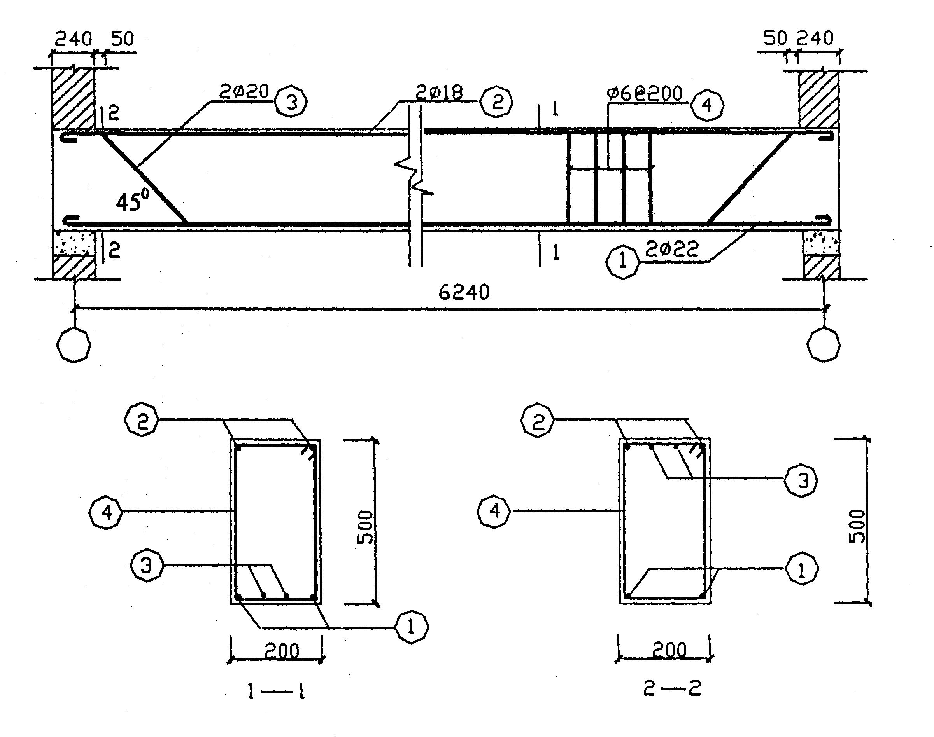

26.柱的吊装如下图所示，其中柱重6.4t，索具重0.2t。柱底的安装空隙为0.3m，柱顶到吊钩的距离为0.3m。
（1）试确定柱的起重量和起升高度；（2）柱子的最后固定工作如何进行？

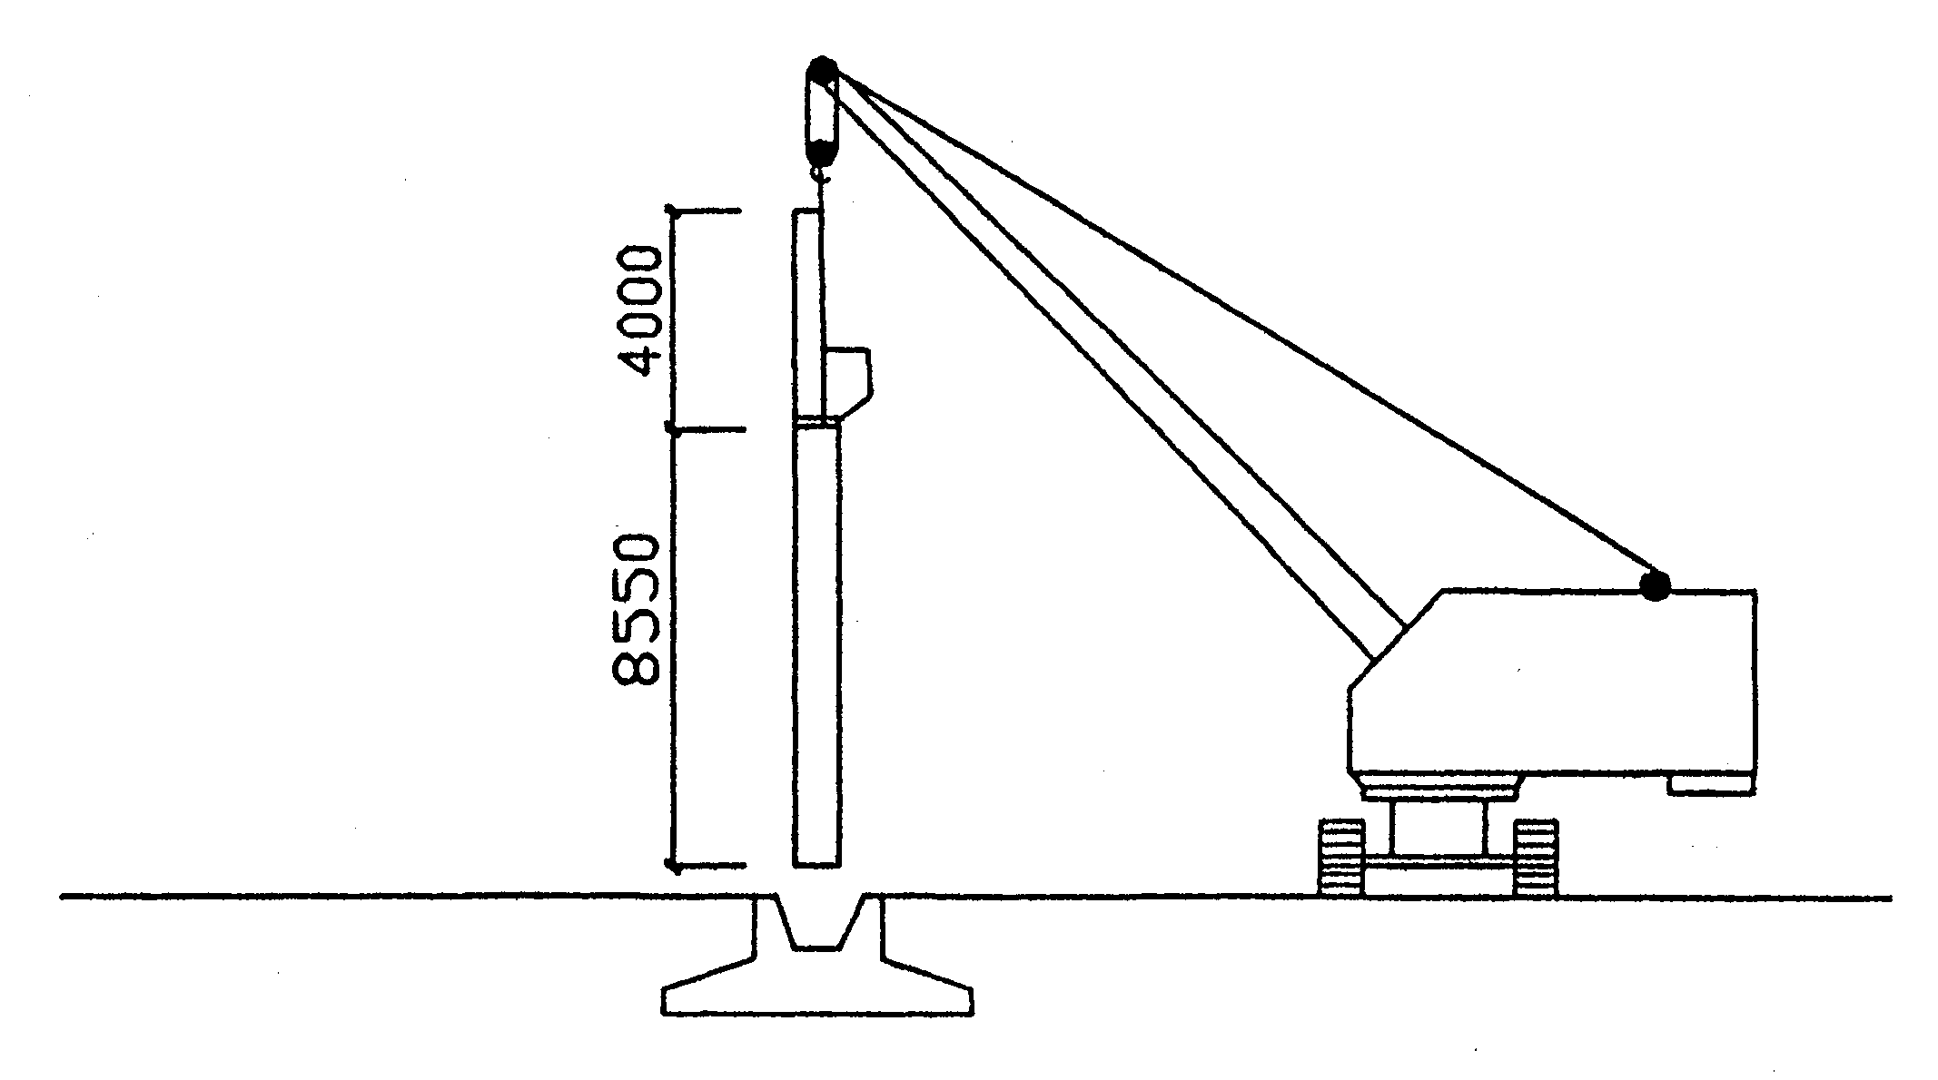
27.某分部工程由A，B，C，D四个施工过程组成，划分为四个施工段，各施工过程在各施工段上持续时间如下表所示。试组织流水施工，并绘制施工进度计划表。

施工段  施工过程 | 施工持续时间(d)
施工段  施工过程 | ① | ② | ③ | ④
A | 3 | 2 | 2 | 3
B | 2 | 3 | 4 | 2
C | 3 | 2 | 3 | 2
D | 3 | 3 | 2 | 3

施工过程 | 施工进度
施工过程 | 1 | 2 | 3 | 4 | 5 | 6 | 7 | 8 | 9 | 10 | 11 | 12 | 13 | 14 | 15 | 16 | 17 | 18 | 19 | 20 | 21 | 22

28.根据以下条件绘制双代号网络图，并用图上计算法计算各工作的时间参数T^{ES}_{i-j}、T^{EF}_{i-j}、T^{LS}_{i-j}、T^{LF}_{i-j}、F^{T}_{i-j}、F^{F}_{i-j}；同时用双线标出关键线路。其中时间参数表示形式约定为：
T^{ES}_{i-j} | T^{EF}_{i-j}
T^{LS}_{i-j} | T^{LF}_{i-j}
F^{T}_{i-j} | F^{F}_{i-j}

工作名称 | A | B | C | D | E | F | G | H
紧前工作 | — | — | A | A | B，C | B，C | D，E | D，E，F
持续时间 | 3 | 2 | 1 | 2 | 3 | 4 | 3 | 2

